Nп/п | Наименование мероприятия | Фотоотчёт (ссылки)
08.02.2022. | 1.Развитие речи  Тема: Звуковая культура речи: звук ч  Цель: Объяснить детям, как правильно произноситься звук ч, упражнять в произнесении звука . Развивать фонематический слух детей. | https://youtube.com/watch?v=HQ7LKOGqsIA&feature=share  Охват детей: 3  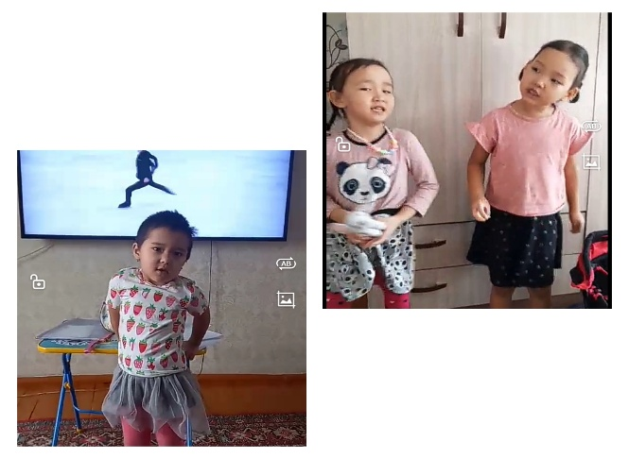  Воспитатель: Кужугет А.Б.
 | 2. Ознакомление с Окружающим миром  Тема: Профессии.  Цель: Обобщать знания детей о профессиях.  Закреплять умение составлять рассказ-описание по опорному плану. | https://yandex.ru/video/touch/preview/15267976593652596086  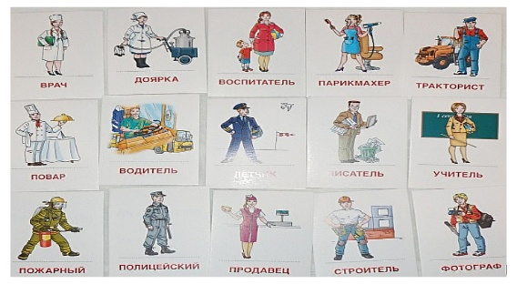  Охват детей:3. Воспитатель:Кужугет А.Б.  